Методическая разработка

Разработала:
Мокрецова Надежда Геннадьевна, учитель технологии МОУ « Удимская №1 СОШ» Котласского района Архангельской области.

«Лэпбук – как средство развития познавательных способностей обучающихся на уроках технологии»

Что такое лэпбук? Лэпбук - интерактивная, тематическая папка.

"Лэпбук" (lapbook) - в дословном переводе с английского значит "наколенная книга" (lap - колени, book - книга).
Важным аспектом современного Российского образования является «научить учиться самому»…
Всем известно, что лучше запоминается то, что интересно, что было эмоционально окрашено. Как же сделать так, чтобы пройденный материал остался в памяти ученика;
Чтобы он мог научиться пользоваться знаниями, которые получил на уроках;
Лэпбук – это универсальное пособие, которое может быть итогом проектной и самостоятельной деятельности детей, тематической недели, предусмотренной основной образовательной программой школьной образовательной организации. Лэпбук - это не просто поделка. Это наглядно-практический метод обучения, заключительный этап самостоятельной исследовательской работы, которую ребенок проделал в ходе изучения данной темы. Чтобы заполнить эту папку, обучающемуся нужно будет выполнить определенные задания, провести наблюдения, изучить представленный материал. Создание лэпбука поможет закрепить и систематизировать изученный материал, а рассматривание папки в дальнейшем позволит быстро освежить в памяти пройденные темы. При создании лэпбука можно выбрать задания под силу каждому школьнику и сделать такую коллективную папку.
Это книга, которую дети собирают сами, или с помощью учителя, или с друзьями. Склеивают ее отдельные части в единое целое, креативно оформляют, используя всевозможные цвета и формы.
Таким образом, можно сказать, что лэпбук — это собирательный образ плаката, книги и раздаточного материла, который направлен на развитие у школьников творческого потенциала, который учит мыслить и действовать креативно в рамках заданной темы, расширяя не только кругозор, но и формируя навыки и умения, необходимые для преодоления трудностей и решения поставленной проблемы.
Зачем нужен лэпбук?

1. Лэпбук – активизирует интерес к познавательной деятельности;
2. Появляется возможность проявить себя каждому ученику!
3. Помогает учащимся лучше понять и запомнить информацию
4. Лэпбук – позволяет сохранить собранный материал;
5. Это просто интересное и творческое занятие!
Лепбук отвечает требованиям ФГОС ООО
к предметно-развивающей среде:

- информативен;
- способствует развитию творчества, воображения.
- пригоден к использованию одновременно группой детей (в том числе с участием взрослого как играющего партнера);
- обладает дидактическими свойствами;
- является средством художественно-эстетического развития ребенка, приобщает его к миру искусства;
- несет в себе вариативность (есть несколько вариантов использования каждой его части);
- его структура и содержание доступно даже детям дошкольного возраста;
- обеспечивает игровую, познавательную, исследовательскую и творческую активность всех обучающихся.
Лепбук дети могут выполнить индивидуально, а так же в парах, или в группе.
При изготовлении такой книжки, они сами собирают материал по заданной теме, формулируют задания, сами их прорешивают, подбирают дополнительную информацию, таким образом, лэпбук - это не просто метод, помогающий закрепить и отработать полученные знания, это полет фантазии, который может дать непредсказуемые результаты. Это дидактическое пособие, отличный способ закрепить определенную тему с детьми, осмыслить содержание книги, провести исследовательскую работу, в процессе которой ребенок участвует в поиске, анализе и сортировке информации. Лэпбук помогает ученику по своему желанию организовать информацию по изучаемой теме и лучше понять, и запомнить материал.
Для работы над лэпбуком подходит все: и цветная бумага; как вырезанные, так и нарисованные самостоятельно картинки; рукописные или распечатанные тексты.

Лепбук помогает:
  - наглядно систематизировать найденную информацию;
  - развивать познавательный интерес и творческое мышление;
  - заинтересовать даже самой скучной темой;
  - научить детей простому способу запоминания;
  - объединить всю группу детей в классе для увлекательного и полезного занятия.
В предмете «Технология», который, я преподаю в школе, по программе девочки должны выполнить в течение года несколько проектов. Можно сказать, что лэпбук разновидность метода проекта, потому что его создание содержит все этапы проекта:
- целеполагание (выбор темы)
- разработка лэпбука (составление плана)
- выполнение (практическая часть)
- подведение итогов
В зависимости от назначения лэпбуки бывают:
- учебные;
- игровые;
- поздравительные, праздничные;
- автобиографические (папка-отчет о каком-то важном событии в жизни ребенка:
- о путешествии, о походе в цирк, о каникулярном досуге и т.д.
В зависимости от формы:
- стандартная книжка с двумя разворотами;
- папка с 3-5 разворотами;
- книжка-гармошка;
- фигурная папка.
Как образец, я выполнила свои лепбуки по теме «комнатные растения», «фартук», «обтачка», где собрано достаточно много информации. Эти лепбуки созданы в форме книжки-раскладушки (гармошки). А дети выполняли лепбуки в конце четверти по изученным темам в разделе «Кулинария» работали в группах по 3 человека, собирали материал по теме «Рыба», «Морепродукты», «Мясо».
Работы получились яркие, насыщенные информацией. Девочки собрали загадки, пословицы и поговорки, рецепты, полезные советы и многое другое.

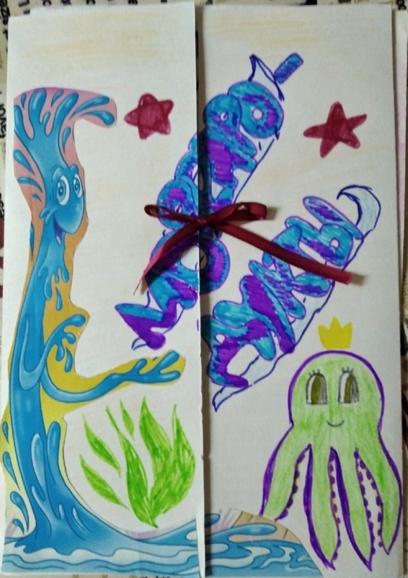
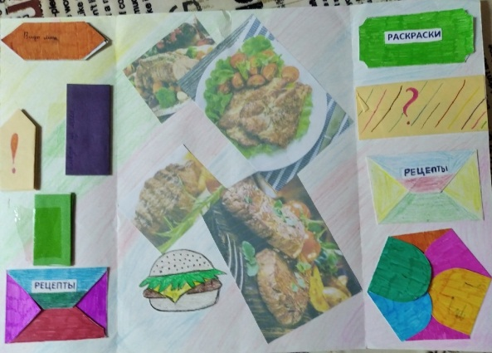
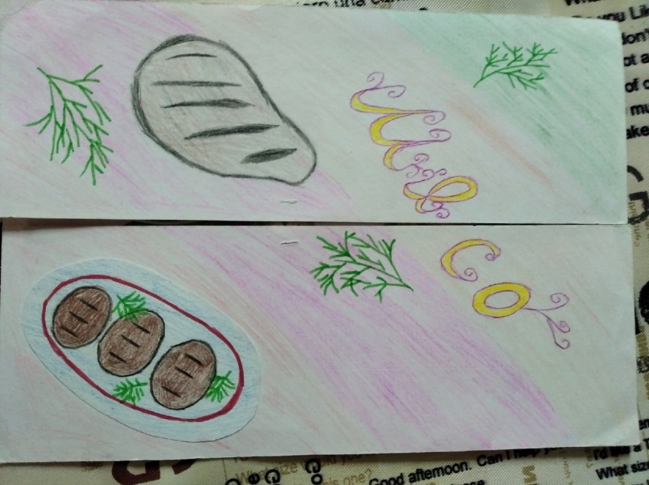

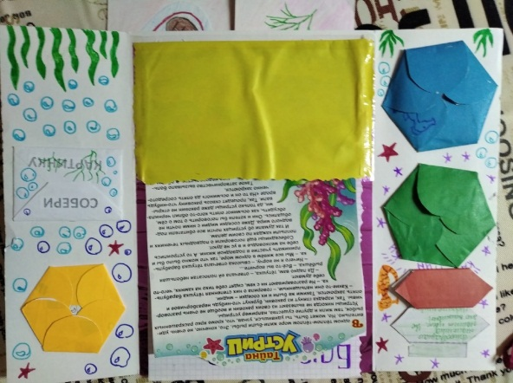

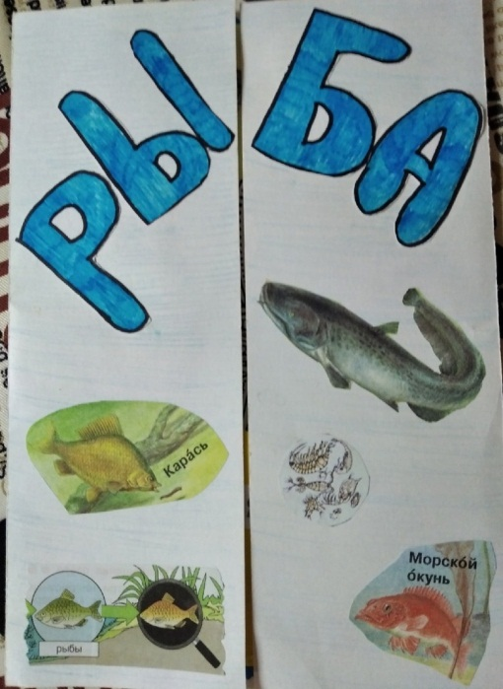

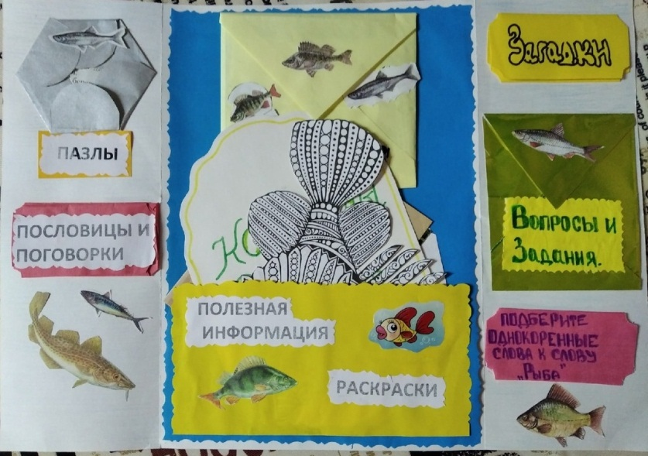

Хочется отметить, что работая над одним лэпбуком, девочкам хочется выполнять их снова и снова. Таким образом, девочки сталкиваются с необходимостью узнавать что-то новое, тем чаще неизученное и непонятное, привлекает их внимание.

При выполнение творческого задания в виде лепбука, одним из минусов данной работы является время, необходимое на создание лэпбука. Большую часть работы, девочки выполняют дома, распределяя задания так, чтобы каждая приняла участие в подборе информации по заданной теме.
Также от учителя, требуется дополнительная подготовка, ведь у детей будут вопросы, у них будет информация, которую он, возможно, не знает и к этому нужно быть готовым. Воспитатель в рамках современного образования в первую очередь не источник знания, а опытный проводник к поиску, восприятию и усвоению знаний.

Для того чтобы изготовить лэпбук, необходимо:

1. Выбрать тему.
2. Составить план.
3. Нарисовать макет.

Также были разработаны лепбуки по теме: «Комнатные растения». Каждая девочка готовила свой лепбук по одному из растений или нескольких растений, входящих в одну группу. Например: цветущие, ампельные, вечно зеленые, кактусы и суккуленты.
Лэпбук — это не просто метод, это исследование, а задача педагога лишь придавать детям уверенности в своих силах.

